Příloha č. 6b zadávací dokumentace ve veřejné zakázce
„Řešení kybernetické bezpečnosti I.“

[část 2 – Automatický protipožární systém (EPS)]
Dodávka a instalace automatického stabilního hasícího zařízení pro objemové hašení technologických místností IT

PŘEDMĚT DODÁVKY
Předmětem plnění je dodávka a instalace systému stabilního aerosolového autonomního a automatického hasicího zařízení (dále jen „Stabilní hasící zařízení“ nebo SHZ“) ve dvou budovách Nemocnice Jindřichův Hradec, a.s., U Nemocnice 380/III, 377 38 Jindřichův Hradec v místnostech Serverovna DC1 (Pavilon E) a Serverovna DC2 (Budova 3) se zajištěním veškerých prací potřebných k řádnému zprovoznění předmětu plnění veřejné zakázky.

POŽADAVKY NA DODÁVKU A SOUVISEJÍCÍ SLUŽBY
Požadavek na vlastnosti nebo funkcionalitu nabízeného řešení | Splňuje  [Ano/Ne]
Stabilní hasící zařízení pro objemové aerosolové hašení do dvou serverových místností IT (DC1 a DC2) – dvě samostatné instalace
Stabilní hasící zařízení bude v rámci DC1 i DC2 automatické a autonomní s přehledným sdělováním stavů zařízení
Integrace na centrální monitorovací SNMP systém nemocnice – PRTG (Paessler AG) pro DC1 i DC2 a systém EPS – ESSER pro DC2 (pozn.: instalováno ELZY, spol. s.r.o.) pro sdělování stavů SHZ
Bateriová záloha SHZ v případě výpadku napájení el. energie
Detekční a hasící část splňující dostatečnou ochranu chráněného prostoru, zejména serverových racků.
- DC1 – min. 1x opticko-kouřový požární hlásič a 1x teplotní požární hlásič
- DC2 – min 4x opticko-kouřový požární hlásič (2 v sádrokartonových podhledech oddělených příčkou) + 4x teplotní požární hlásič (2 v sádrokartonových podhledech oddělených příčkou)
Odesílání notifikačních e-mailů při výskytu poplachu nebo předpoplachu
Možnost rozšíření SHZ pro odesílání SMS při výskytu poplachu nebo předpoplachu
Možnost rozšíření pro odpojení napájení serverových UPS
Zvuková siréna a světelná signalizace
Možnost nastavení časového limitu automatického zahájení zhášení po vyhlášení poplachu
Možnost ručního zahájení a vypnutí / blokace zhášení pomocí tlačítka
Stabilní hasící zařízení je vhodné pro hašení elektronických zařízení (servery, switche, UPS, …), kdy při / po použití nedochází k jejich poškození a hasivo nepoškozuje zdraví přítomných osob
Stabilní hasící zařízení neobsahuje tlakové nádoby a je umístěno přímo v chráněném prostoru
Stabilní hasící zařízení je certifikováno pro použití na území ČR
Hasivo je environmentálně netečné a hasivo nepodléhá registraci na Ministerstvu životního prostředí
Stabilní hasící zařízení je bezobslužné a sděluje přehledně své stavy bez nároku na proškolení obsluhy
Likvidace zařízení, zvláště hasiva, není zpoplatněna
Dodavatel doloží zadavateli Stavebně technické osvědčení
Všechny dodávané komponenty jsou nové, nepoužité, určené pro trh v České republice
Stabilní hasící zařízení nebude vyžadovat stavební úpravy DC1 (obyčejné dveře + okno) a DC2 (sádrokartonový podhled) ani výměnu výplní stavebních otvorů (oken, dveří))
SHZ určený pro serverovny splňující ČSN EN 15276-1 a ČSN EN 15276-2
Garance životnosti SHZ minimálně 15 let od doby instalace
Záruka 36 měsíců na komponenty a 60 měsíců na montážní práce

Konkrétní typ a označení nabízeného řešení:
- NABÍZENÉ ŘEŠENÍ: [DODAVATEL JEDNOZNAČNĚ URČÍ, JAKÝ TYP NEBO VERZE VÝROBKU NEBO NABÍZENÉHO ŘEŠENÍ JE PŘEDMĚTEM JEHO NABÍDKY]
- V případě, že neexistuje veřejně dostupný podrobný popis nabízeného řešení (HW i SW), který umožní posoudit splnění zadávacích podmínek (technické specifikace), je dodavatel povinen připojit tento popis (např. ve formě produktových listů) jako součást nabídky (zadavatel připouští předložení produktových listů v anglickém jazyce).

Součástí předmětu zakázky dále je:
- Zhotovení dokumentace zakreslení skutečného provedení ve 2 vyhotoveních tištěných a 1 vyhotovení v elektronické verzi (na CD/Flash disk) v editovatelných formátech a její předání zadavateli současně s předáním a převzetím dokončené zakázky.
- Provedení všech předepsaných zkoušek a revizí včetně vystavení dokladů o jejich provedení, doložení atestů, certifikátů, prohlášení o shodě, vlastnostech a ostatních dokladů potřebných pro možnost řádného provozování ve smyslu platných právních a ostatních předpisů apod. a jejich předání zadavateli ve 2 vyhotoveních.
- Dodání všech potřebných dokladů, zajištění návodů k obsluze, návodů na provoz a údržbu díla a předvedení funkčnosti zařízení včetně zaškolení obsluhujícího personálu. Dále se těmito doklady rozumí např i potvrzení o provedení zkoušek na všech rozvodech a instalacích dotčených stavebními a montážními pracemi, kompletní zprávy o výchozích revizích elektrických zařízení.
Dodavatel se zavazuje celý systém zprovoznit a zadavatelem bude převzat až po prokázáni jeho funkčnosti a po provedení výrobcem a zákonnými normami stanovených testů a revizí, včetně zaškolení obsluhy.

PLÁN SERVEROVÝCH MÍSTNOSTÍ PRO INSTALACI

Serverovna 1 v budově 3 – Datové centrum DC1
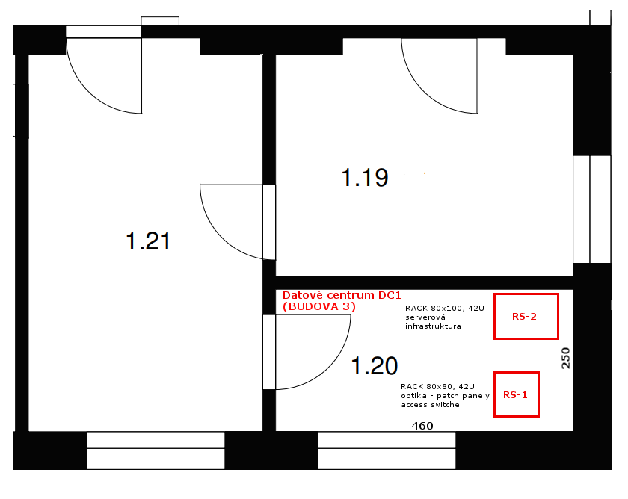
Nemocnice Jindřichův Hradec, a.s., U Nemocnice 380/III, 377 38 Jindřichův Hradec
Schéma č. 1: Prostory DC1
Vysvětlivky: DC1: 43 m³ – jedna místnost, standardní dveře, okno, 2 klimatizační jednotky.

Serverovna 2 v budově E – Datové centrum DC2
Nemocnice Jindřichův Hradec, a.s., U Nemocnice 380/III, 377 38 Jindřichův Hradec
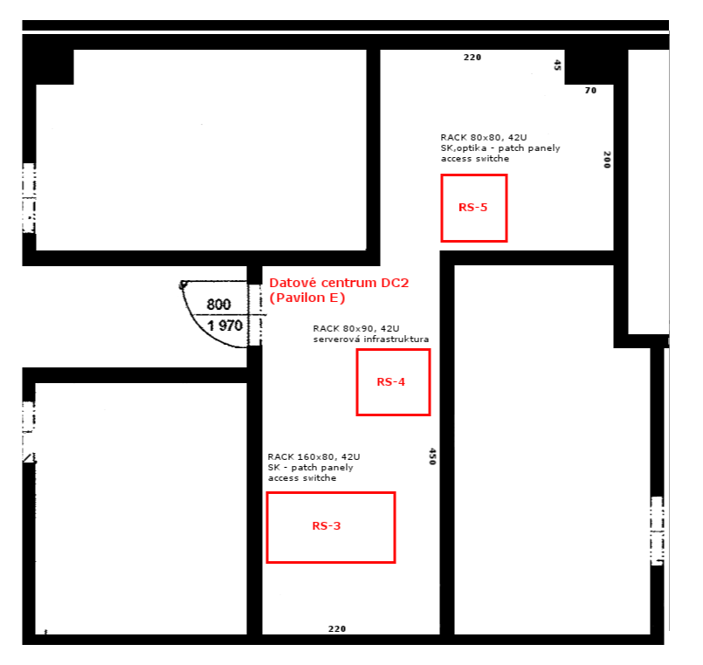
Schéma č. 2: Prostory DC2
Vysvětlivky: DC2 – 18 m³ + nad sádrokartonem 14 m³ (RS5) [objem nad sádrokartonem obsahuje i místnost vedle 26 m3 + nad sádrokartonem 12 m³ (RS3+RS4)] Prostory nad (RS-5) a (RS3 + RS4) jsou odděleny příčkou (dvě propojené místnosti, protipožární vstupní dveře, kazetový strop).

HARMONOGRAM DODÁVKY
Zadavatel vyžaduje dodržení následujícího harmonogramu plnění – zde jsou uvedeny maximální možné lhůty pro realizaci dodávky. Údaj D značí datum nabytí účinnosti Smlouvy o dílo. Čísla značí počet kalendářních dnů (nejzazší možný termín splnění dané aktivity).
Aktivita | Termín splnění
Nabytí účinnosti smlouvy | D
Zahájení projektu – úvodní projektová schůzka | D+10
Prováděcí dokumentace – zpracování | D+20
Prováděcí dokumentace – připomínkové řízení, schválení | D+30
Realizace předmětu plnění | D+80
Akceptace předmětu plnění | D+80

